Педагогтің аты-жөні |  | Ибашова.Н
Күні:
Сынып:3ә |  | Қатысушылар саны: |  | Қатыспағандар саны:
Сабақтың тақырыбы |  | 1000 көлеміндегі сандар
Оқу бағдарламасына сәйкес оқыту мақсаттары |  | 3.1.1.1 1000-ға дейінгі сандардың құрылу жолын түсіну; 1000 көлеміндегі сандарды тура және кері санау, олардың натурал сандар қатарындағы орнын анықтау
Cабақтың мақсаты |  | 1000-ға дейінгі сандардың құрылу жолын түсінеді.
Сабақтың барысы.
Сабақтың кезең  уақыт | Педагогтің әрекеті |  | Оқушының әрекеті | Бағалау | Ресурстар
Сабақтың басы  Қызығушылықты ояту  9 мин. | Психологиялық ахуал қалыптастыру.  «Мен ақылды баламын» әр бала өздерінің жақсы қасиеттерін атап, қалай өсіп келе жатқандарын айтады.  Мыс: Мен Балнұр, балдай тәтті үйдің еркесімін. Мен Асқар, барлығынан біліміммен барлығынан асып түссем деймін т.б.  «Бір сөзбен» әдісі барысында оқушылар берілген сөздердің ішінен бүгінгі сабақтағы жағдайын сипаттайтын үш сөзді таңдайды.  (қуаныш, немқұрайлылық, шабыт, зерігу, сенімсіздік,сенімділік,рахаттану,алаңдау)  Жұмыс ережесін келісу  - Сабақта бір-бірімізді сыйлаймыз, тыңдаймыз!  - Уақытты үнемдейміз!  - Нақты,дәл жауап береміз!  - Сабақта өзіміздің шапшаңдығымызды, тапқырлығымызды көрсетеміз!  - Сабаққа белсене қатысып, жақсы баға аламыз!  Алдыңғы білімді еске түсіру (ұжымда)  Математикалық диктант  1. 1метрде неше сантиметр бар?  2. 58 бен 2 сандарының қосындысы нешеге тең?  3. 12 мен 50 сандарының қосындысына 8 - ді қос  4. 1 минутта неше секунд бар?  5. 5 жүзд. 6онд. 5. Бірл қандай сан?  6. 6 алманы 2 тәрелкеге тең бөліп сал. Әр тәрелкеге неше алмадан салынады? |  | Психологиялық ахуалға берілген тақпақтарды дауыстап айтып, тілді жаттықтыру және жаңа сабаққа назар аудару.  Оқушылар сұраққа жауап береді, жұмысты берілген түріне қарай орындайды. |   ҚБ: От шашу арқылы бір-бірін бағалау. | Психологиялық ахуал.  Алдыңғы білімді еске түсірутапсырмалары.
Сабақтың ортасы  Мағынаны ашу.  28 мин. | Ширату тапсырмасы.  - Разряд дегенді қалай түсінесіңдер?  - Үш таңбалы сандарды атап бере аласың ба?  Белсенді оқу тапсырмалары(топта, ұжымда)  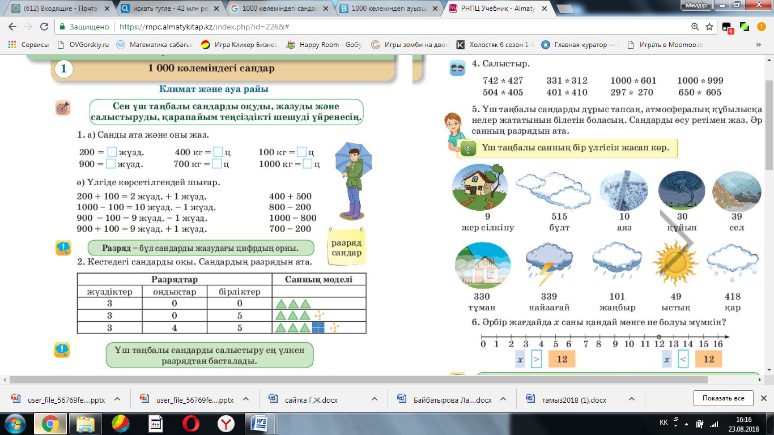  «Қар кесегі»  Бір оқушы тақырып бойынша бір тұжырым айтады. Екінші оқушы оның айтқанын қайталап, өзінің тұжырымын айтады. Үшінші оқушы алдыңғы екі оқушының айтқанын қайталап, өзінің тұжырымын айтады. Сөйтіп жалғаса береді.  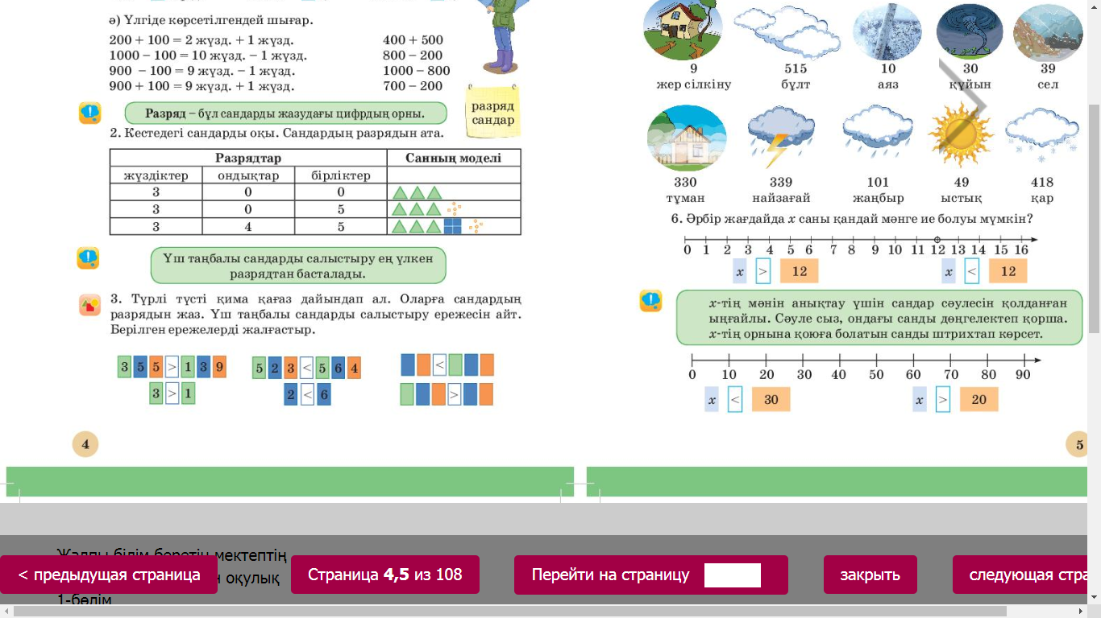  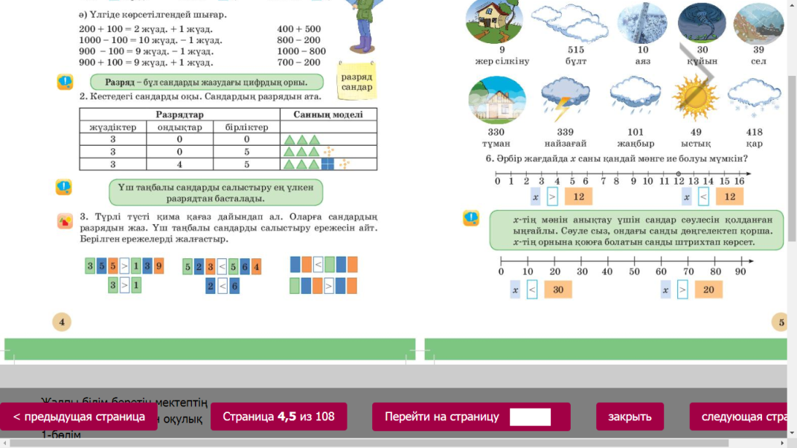  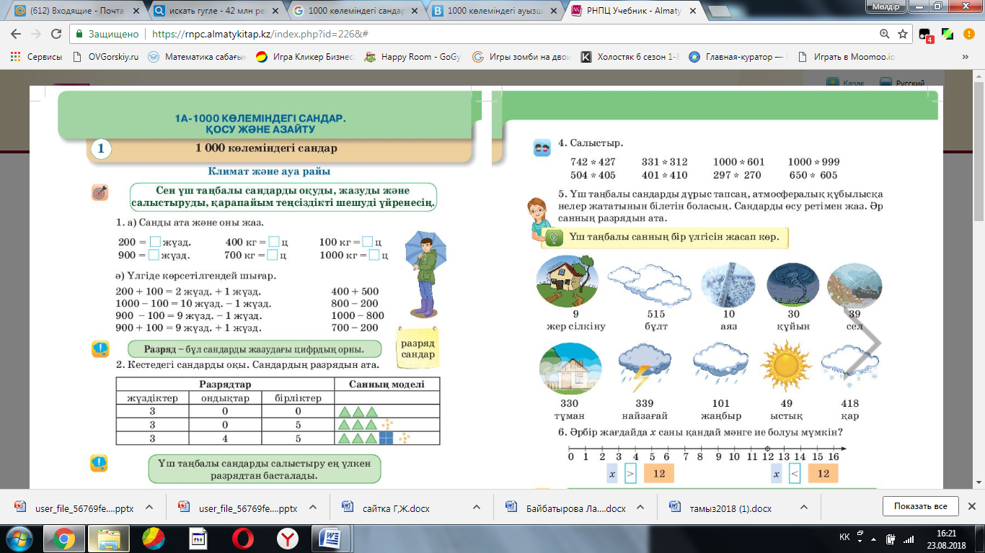 Дескриптор:  - 1000-ға дейінгі сандардың құрылу жолын түсінеді.  - 1000 көлеміндегі сандарды тура және кері санай алады.  - Сандардың натурал сандар қатарындағы орнын анықтайды.  Жұмыс дәптерінде және тақтада,карточкада жазылым тапсырмаларын орындау  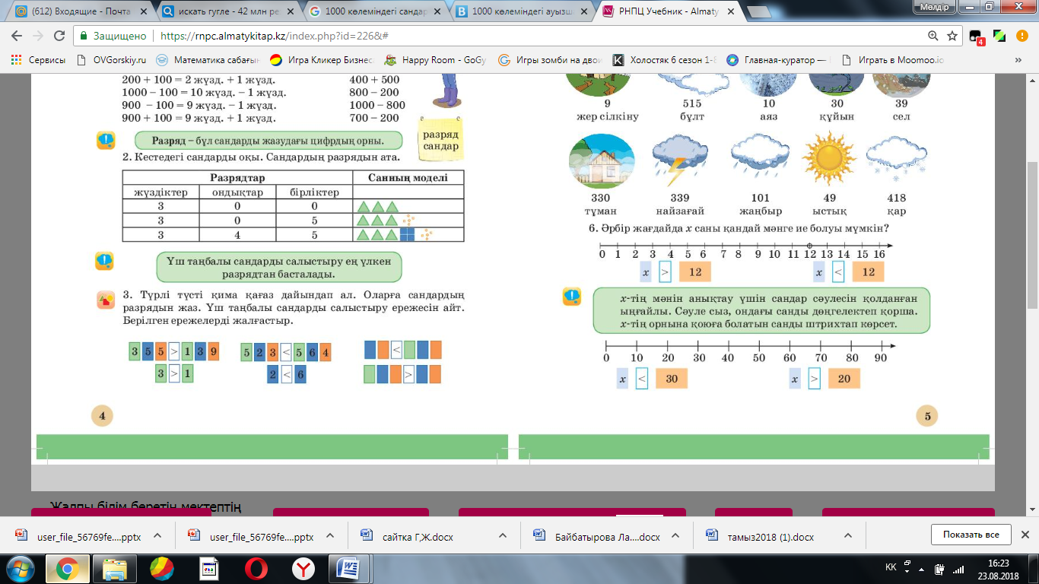  Жұмыс дәптеріндегі жазылым тапсырмаларын орындау  «Қар кесегі»  Бір оқушы тақырып бойынша бір тұжырым айтады. |  |  | ҚБ: Отшашу арқылы бір-бірін бағалау.    ҚБ: Бағдаршам көздері арқылы бір-бірін бағалау.   | Оқылым, жазылым тапсырмалары.
Сабақтың соңы  Ой толғаныс.  Рефлексия  6 мин. | 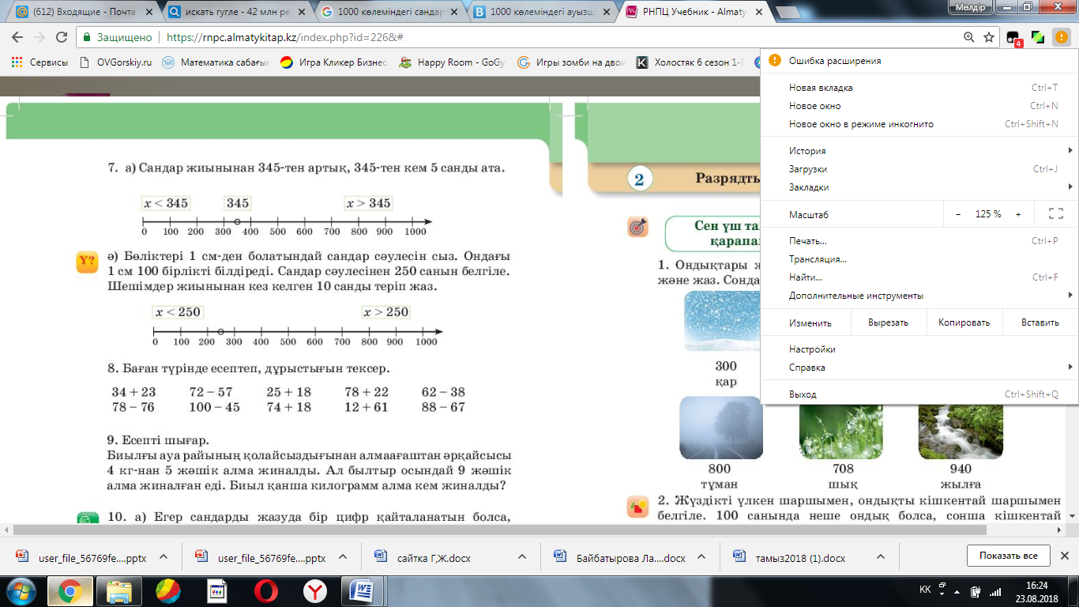  Сабақты пысықтау тапсырмаларын орындау.. |  |  | ҚБ: Бас бармақ арқылы бір-бірін бағалау.   | Топтық тапсырмалар.
Кері байланыс  2мин. | Рефлексия (жеке, жұпта, топта, ұжымда)   |  | Оқушыларға «Көңілді қоңырау» кері байланыс парағы таратылады. Оқушылар өздері белгілейді. | «СМС» | Кері байланыс парағы.

